*Հավելված*

*Ջերմուկ համայնքի ավագանու 2022 թվականի   
 հունիսի 23 -ի N 68-Ա որոշման*

**ՔԱՂԱՔԱՇԻՆԱԿԱՆ ԿԱՆՈՆԱԴՐՈՒԹՅՈՒՆ**

**ՀԱՅԱՍՏԱՆԻ ՀԱՆՐԱՊԵՏՈՒԹՅԱՆ ՎԱՅՈՑ ՁՈՐԻ ՄԱՐԶԻ ՋԵՐՄՈՒԿ ՀԱՄԱՅՆՔԻ**

Սույն կանոնադրությամբ սահմանվում են Հայաստանի Հանրապետության Վայոց ձորի մարզի Ջերմուկ համայնքի տարածքում քաղաքաշինական գործունեության իրականացման առանձնահատկությունները` ելնելով համայնքի պատմականորեն ձևավորված ավանդույթների և պատմաճարտարապետական միջավայրի պահպանման անհրաժեշտությունից:

**I. ԸՆԴՀԱՆՈՒՐ ԴՐՈՒՅԹՆԵՐ**

1.1. Համայնքի քաղաքաշինական կանոնադրությունը, որպես կանոն, մշակվում և հաստատվում է գոտևորման նախագծի կազմում` հավելվածի տեսքով:

1.2. Համայնքի ավագանու որոշմամբ քաղաքաշինական կանոնադրությունը կարող է մշակվել նաև մինչև գլխավոր հատակագծի և (կամ) գոտևորման նախագծի մշակումը` որպես առանձին փաստաթուղթ: Այս դեպքում կանոնադրությունը կցվում է նախագծային առաջադրանքին և պարտադիր հաշվի է առնվում համայնքի քաղաքաշինական ծրագրային փաստաթղթերի նախագծման ընթացքում:

1.3. Համայնքի ավագանու կողմից հաստատվելուց հետո քաղաքաշինական կանոնադրությամբ ամրագրված պայմանները ներառվում են համայնքի ղեկավարի կողմից կառուցապատողին տրամադրվող ճարտարապետահատակագծային առաջադրանքում` համապատասխան դրույթներ ամրագրելով առաջադրանքի ձևի «Լրացուցիչ պայմաններ» բաժնում:

**II. ՀԱՄԱՅՆՔԻ (ԲՆԱԿԱՎԱՅՐԻ) ՔԱՂԱՔԱՇԻՆԱԿԱՆ ԱՎԱՆԴՈՒՅԹՆԵՐԸ**(Ճարտարապետության առանձնահատկությունները և շինարարության տեխնոլոգիաները)

Ջերմուկ համայնքը ընդգրկում է հետևյալ բնակավայրերը՝ քաղաք Ջերմուկ, Գնդեվազ և Կեչուտ գյուղեր: Ջերմուկ համայնքը գտնվում է Վայոց ձորի մարզի արևելյան մասում:

*Ջերմուկ* առողջարանային քաղաքը գտնվում է  մարզկենտրոն Եղեգնաձորից  50 կմ հյուսիս-արևելք, Արփա գետի ակունքի շրջանում։ Հայաստանի երեք առողջարանային քաղաքներից մեկն է։ Գտնվում է Երևանից 173 կմ հեռավորության վրա: Ջերմուկի տեղում նախկինում եղել է հայկական Ջերմուկ գյուղը: Հետագայում այն օտարեկրացիների կողմից ավերվել է և նրա փոխարեն նոր գյուղ են կառուցել, որը թարգմանաբար կոչել են Իստիսու: Ջերմուկ է վերանվանվել 1924 թվականին։ Վարչական տարածքը շուրջ 5,5 հազար հեկտար է։ Երևանի հետ կապվում է երկու ավտոմայրուղիներով, որոնցից «Ջերմուկ-Երասխ-Երևան» մայրուղին ավելի կարճ է և կազմում է շուրջ 170 կմ։ Քաղաքը «Երևան-Գորիս-Ստեփանակերտ» մայրուղուց գտնվում է 24 կմ հեռավորության վրա։ Քաղաքն ունի լեռնային կլիմա։ Ամառը զով է, ձմեռը՝ երկարատև և ձյունառատ։ Արևափայլի տևողությանը կազմում է տարեկան 2300 ժամ։ Օդի օրական միջին ջերմաստիճանը Ջերմուկում կազմում է՝ գարնանը՝ +0.4 °C, ամռանը՝ +15.3 °C, աշնանը՝ + 4.9 °C, ձմռանը՝ -9 °C: Հունվարի միջին ջերմաստիճանը –9 °C է, նվազագույնը՝ –35 °C, հուլիսինը՝ 18 °C, առավելագույնը՝ 32 °C, տարեկան տեղումները՝ մոտ 800 մմ, հարաբերական խոնավությունը՝ 45–48%, արևափայլքի տևողությունը՝ 2340 ժ։

*Կեչուտ* գյուղի հեռավորությունը Ջերմուկից 3 կմ է, մարզկենտրոնից՝ 46 կմ, մայրաքաղաքից՝ 170 կմ, ծովի մակարդակից գտնվում է 1900 մ բարձրության վրա: Գյուղի հիմնադրման ստույգ տարեթիվը հայտնի չէ, սակայն պատմագրությունը վկայում է, որ գյուղը, որպես բնակավայր, գոյություն է ունեցել Ք.ա. 2-րդ հազարամյակից:

*Գնդեվազ* գյուղի հեռավորությունը Ջերմուկից 12 կմ է, մարզկենտրոնից՝ 30կմ, մայրաքաղաքից՝ 163 կմ, ծովի մակարդակից գտնվում է 1850  մ բարձրության վրա:

 Ջերմուկ քաղաքի հատակագծային կառուցվածքը ներդաշնակ է տարածքի ռելիեֆին։ Ջերմուկի առաջին գլխավոր հատակագիծը կազմվել է 1945 թվականին (ճարտարապետ՝ Պ․ Մսրյան), 1952 թվականին՝ երկրորդը (ճարտ․ Փ․ Մանուկյան), վերամշակվել Է՝ 1960–1962 թվականներին, որով և սկսվել է Ջերմուկի կառուցապատման նոր փուլը։ Հիմնականում այս տարիներին են քաղաքում կառուցվել բազմաբնակարան բնակելի շենքերը, դպրոցները, մանկապարտեզը, սպասարկման, առևտրի ու ինժեներական ենթակառուցվածքների տարբեր կառույցները: Բնակելի շենքերը հիմնականում 4-5 հարկանի են, դրանց մի մասը քարե, մի մասը՝ երկաթ-բետոնե տիպային կառույցներ են, կրկնվող և հաճախ կիրառվող տարրերով, առանց ճակատների ձևավորման առանձնահատկությունների: Արփայի կիրճի վրա կառուցված մեծ կամուրջը ([1975](https://hy.wikipedia.org/wiki/1975" \o "1975) թ․) հնարավորություն է տվել բնակելի շինարարությունը կենտրոնացնել ձորի ձախ ափում (երկու միկրոշրջաններ 6000 և 9000 բնակչի համար, [Կեչուտ](https://hy.wikipedia.org/wiki/%D4%BF%D5%A5%D5%B9%D5%B8%D6%82%D5%BF" \o "Կեչուտ) գյուղի նոր թաղամասը)։

Այս առումով սակայն ամբողջ բնակավայրում իրենց ճարտարապետական ուրույն ոճով առանձնանում են՝

* Ջերմուկի համքային ջրերի ըմպելասրահի շենքը, որը կառուցվել է 1966 թ. (ճարտ. Գ. Թամանյան). այն յուրահատուկ ճարտարապետական լուծումներով սյունազարդ կառույց է, ընդգրկված է 2002 թվականի ՀՀ կառավարության կողմից հաստատված պատմության և մշակույթի հուշարձանների ցանկում (այսուհետ՝ ցանկ):
* Մեծ Հոկտեմբերի 50–ամյակին նվիրված հուշարձանը, կառուցվել է 1967 թ., օգտագործված շինանյութը՝ բազալտ, ընդգրկված է ցանկում
* Ի. Օրու հուշարձանը, կառուցվել է 1978 թ., ճարտ. Գ. Ստեփանյան, օգտագործված շինանյութը՝ բրոնզ- գրանիտ, ընդգրկված է ցանկում
* Ս. Գայանե եկեղեցին, կառուցվել է 2007, օգտագործված շինանյութը՝ բազալտ և տուֆ, ճարտ. Ս. Աղաջանյան
* «Հայաթ Փլեյս» հյուրանոց, շահագործման է հանձնվել 2015 թ., շինանյութը՝ տուֆ, ճարտարապետ՝ Ն. Սարգսյան

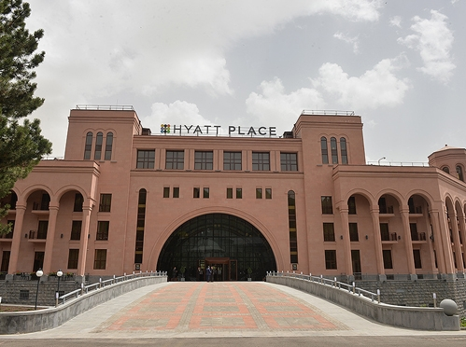

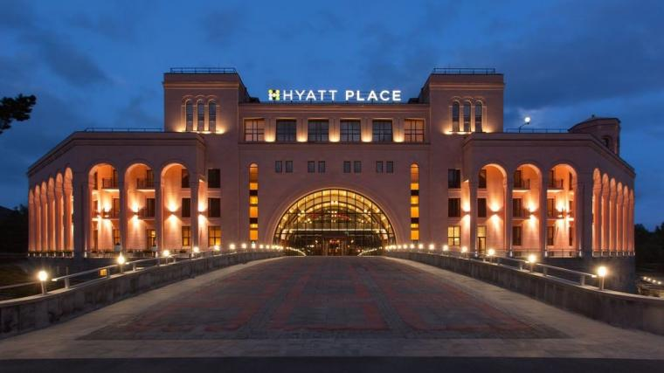

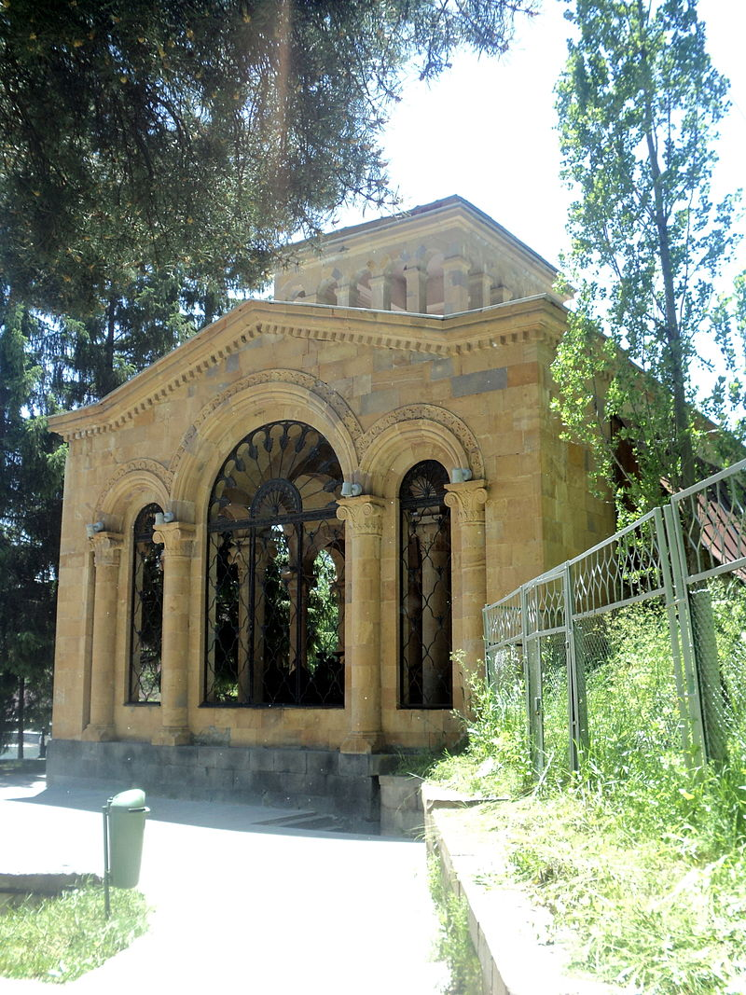

Ջերմուկ քաղաքի գլխավոր հատակագիծը հաստատվել է ՀՀ կառավարության 2006 թվականի հունվարի 19-ի N 40-Ն որոշմամբ։ Ոլորտի ընթացիկ աշխատանքներում առաջացած որոշակի խոչընդոտներից ելնելով (հատակագծի անհամապատասխանություն կադաստրային քարտեզի հետ, կադաստրային հատակագծերում և քարտեզներում հայտնաբերված սխալներ) անհրաժեշտաբար համայնքի ավագնու կողմից 2016 թվականի օգոստոսի 18-ի N 44-Ա որոշմամբ հավանություն է տրվել  Ջերմուկի  համայնքի (բնակավայրի) գլխավոր հատակագծում փոփոխություններ կատարելու  նախագծման առաջադրանքին: Հատակագծում փոփոխություններ կատարվել են նաև համայնքի ավագանու 2014 թվականի հունվարի 16-ի N 8-Ն և 2022 թվականի մարտի 11-ի N 27-Ա որոշումներով:

2009 թվականի դեկտեմբերի 23-ին ՀՀ էկոնոմիկայի նախարարության, Ջերմուկի քաղաքապետարանի և շվեյցարական ԹայգերԴեվ Սվիս ընկերության միջև կնքվել է  Ջերմուկի գլխավոր հատակագծի մշակման պայմանագիր, որում  նախատեսված աշխատանքները  ընկերության կողմից  ամբողջությամբ   կատարվել են, կյանքի է կոչվել  Ջերմուկում   քաղաքաշինության զարգացման, այսպես կոչված, շվեյցարական ծրագիրը: Ջերմուկ քաղաքի աջափնյա հատվածը ՀՀ կառավարության 2009 թվականի հունիսի 26-ի  N 728-Ն որոշմամբ առանձնացվել է որպես  քաղաքաշինական գործունեության հատուկ կարգավորման օբյեկտների տարածք և այստեղ քաղաքաշինական գործունեության իրականացվում է ՀՀ կառավարության 2009 թվականի հունիսի 26-ի N 792-Ն որոշմանը համապատասխան: Միաժամանակ, Ասիական Զարգացման Բանկի ֆինանսական աջակցությամբ «Կայուն քաղաքաշինական ներդրումային ծրագրի» շրջանակում Ջերմուկ քաղաքի տարածքում առաջնային ենթակառուցվածքային ծրագրեր իրականացնելու համար կազմվել է  Ջերմուկի քաղաքաշինության զարգացման ծրագիրը։

: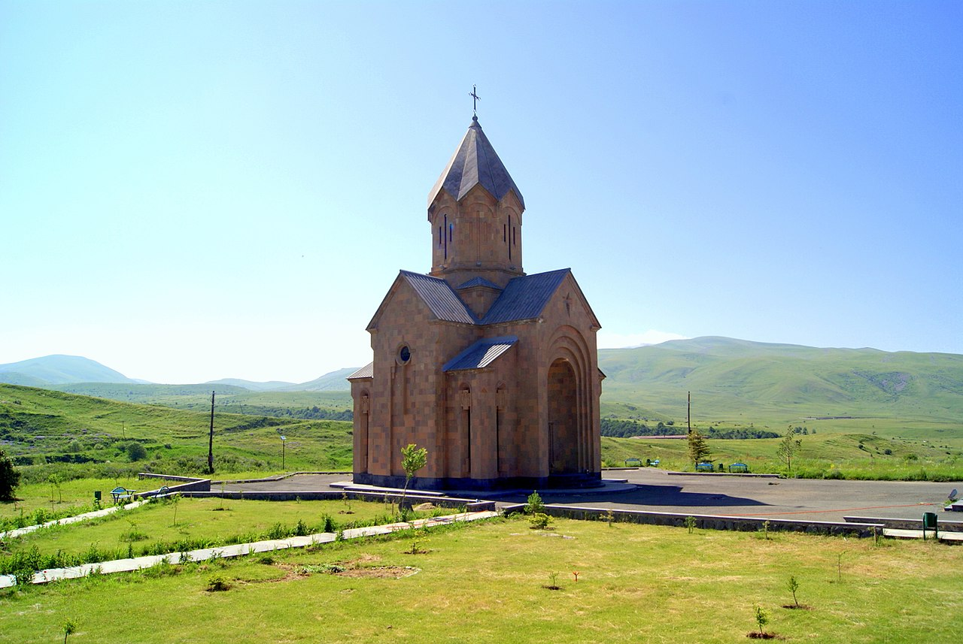

*Ջերմուկի Ս. Գայանե եկեղեցին*



**III. ՀԱՄԱՅՆՔՈՒՄ ԱՌԿԱ ՊԱՏՄԱՄՇԱԿՈՒԹԱՅԻՆ ՀՈՒՇԱՐՁԱՆՆԵՐԸ**

Ջերմուկ հայանքում՝ քաղաքում ու գյուղական բնակավայրերում, կան բազմաթիվ պատմամշակութային հուշարձաններ: Արփայի վերին հոսանքի կիրճում են գտնվում քարայրների համալիրը (բրոնզե դարի ժամանակից), Սբ. Հովհաննես եկեղեցին, «Թուխ Մանուկ» և Սբ. Գևորգ մատուռները։

Պատմական հնություններից են *Գնդեվազում* գտնվող Սբ. Աստվածածին քարաշեն եկեղեցին (1686 թ.) և 11-րդ դարի ջրանցքը։ Գնդեվազի ջրանցքը կառուցվել է 1008 թ, Սյունիքի Վասակ թագավորի ժամանակ։ Վանքի վանահայր Սարգիսը Դիտավոր լեռան վրայից Ձկնարած գետի ակունքից ջուր է բերել տալիս։ Ջրանցքի երկարությունը 22 կմ է։ Այն ժամանակներում ջրանցքի ջրով ոռոգվել են մոտ 400 հա վանքապատկան հողեր, այժմ՝ մոտ 1000 հա։ Գնդեվազի այժմյան վարչական տարածքում պահպանվել են պատմական մի քանի բնակատեղիների ավերակներ, որոնց ուսումնասիրությունը կարևոր է։ Գյուղի ներկայիս բնակիչների նախնիները 19-րդ դարի առաջին կեսին Պարսկաստանի Խոյ և Սալմաստ գավառներից Վայոց Ձորի Խաչիկ, Գնիշիկ, Արենի   գյուղերում վերաբնակված, ապա մասամբ Գնդեվազ տեղափոխված բնակիչների սերունդներն են։ Բնակչությունը զբաղվում է անասնաբուծությամբ, դաշտավարությամբ և այգեգործությամբ: Գնդեվազից 2 կմ հարավ-արևմուտքում է գտնվում «Գնդեվանք»-ի համալիրը (X-XVII դարեր) և իջևանատունը (X-XIII դարեր), գյուղի հյուսիսային մասում՝ XVII-XVIII դարերի պարիսպը, 1 կմ հյուսիս՝ Սբ. Խաչ մատուռը (XIX դար), ավերակ եկեղեցին (XVII-XVIII դարեր), բերդի ավերակներ (ուշ միջնադար) և XI-XIX դարերի խաչքարեր։

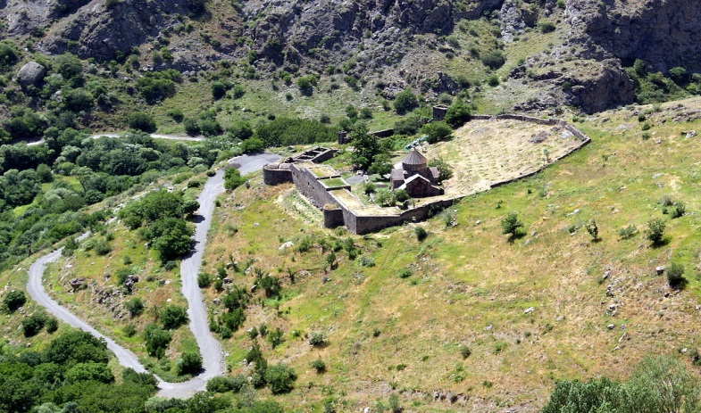*Գնդեվանք վանական համալիրը*

Ջերմուկ համայնքի պատմամշակույթային ժառանգությունը ներկայացված է ստորև բերված ՀՀ պատմության և մշակույթի հուշարձանների պահպանման պետական ցանկում։

|  |  |  |  |  |  |
| --- | --- | --- | --- | --- | --- |
| հ/հ | Անվանումը | ժամանակը | տեղադիրքը | Նշանակությունը *հանրապետական, տեղական* | Ծանոթագրություն |
| **քաղաք Ջերմուկ** | | | | | |
| 1. | Առանձնատուն ՀԿԿ Կենտկոմի քարտուղար Գրիգոր Հարությունյանի | 1952 թ | Գ. Հարությունյանի փող. 2 | Հ | ճարտ.՝ Մ. Գրիգորյան |
| 2. | Առողջարանային համալիր. ՀՀ Առողջապահության նախարարության առողջարանային համալիրը | 1952-1953 թթ. | Քաղաքի մեջ | Հ |  |
| 2.1 | առողջարանի շենք. N 3 կլինիկական առողջարանը (այժմ՝ «Օլիմպիա») | 1953 թ. |  | Հ | ճարտ.՝ Գ. Թամանյան |
| 2.2 | առողջարանի շենք.  ՀՀ առողջապահության նախարարության ընդունարանը (N 4 վարչության առողջարանը, այժմ՝ «Ջերմուկ աշխարհ») | 1952-1953 թթ |  | Հ | ճարտ.՝ Մ. Գրիգորյան |
| 2.3 | ըմպելասրահի շենք | 1966 թ. |  | Հ | ճարտ.՝ Գ. Թամանյան |
| 3. | Բնակատեղի | մթա 2-1 հզմ |  | Հ | Նախկին օդանավակա յանի մոտ, մի մասը մնացել է թռիչքուղու տակ |
| 4. | Հյուրանոցի շենք | 1950-ական թթ. | Քաղաքի մեջ | Տ | ճարտ.՝ Հ. Հակոբյան 1972-ից՝ ՀՀ Ազգային պատկերա-սրահի  Ջերմուկի մասնաճյուղի շենք |
| 5. | Հուշաղբյուր | 1978 թ. | Քաղաքի մեջ | Տ | քաղաք մտնող ճանապարհին ճարտ.՝ Ն. Սողոմոնյան |
| 6. | Հուշարձան՝ Ի. Օրու | 1978 թ. | Քաղաքի մեջ | Տ |  |
| 7. | Հուշարձան՝ Մեծ Հոկտեմբերի 50-ամյակին | 1967 թ. . | Քաղաքի մեջ | Տ |  |
| 8. | Շատրվան՝ «Պարող աղջիկներ» | 1978 թ. | Քաղաքի մեջ | Տ | քանդ.՝ Կ. Մեծատուրյան ճարտ.՝ Վ. Ակշեհիրլյան |
| **Գյուղ Կեչուտ** | | | | | |
| 1 | Գերեզմանոց | 9-17-րդ դդ. | 0,5 կմ հվ-ամ | Տ | Ղուշչի գյուղատեղից հվ, գերեզմանոցի հիմնական մասը մնացել է Կեչուտի ջրամբարի տակ |
| 2 | Գերեզմանոց | 13-20-րդ դդ. | հվ-ամ մասում | Տ | հվ-ամ եզրին, լճափին, բարձունքի վրա |
| 2.1 | խաչքար | 13-14-րդ դդ. |  | Հ | պատվանդանին |
| 2.2 | խաչքար | 4-րդ դ. |  | Հ | խրված հողի մեջ, վերնամասը կոտրված |
| 3. | Գյուղատեղի «ՂՈՒՇՉԻ» | 7-20-րդ դդ. | ամ մասում | Տ | Հին Կեչուտ գյուղն է, որի 7-րդ-րդ դ. եկեղեցին մնացել է Կեչուտի ջրամբարի տակ |
| 3.1 | եկեղեցի | 13-14-րդ դդ. |  | Տ | ավերակ |
| 3.2 | եկեղեցի | 17-18-րդ դդ. |  | Տ | ավերակ |
| 3.3 | եկեղեցի ս. Հովհաննես | 19-րդ դ. |  | Տ |  |
| 3.4 | մատուռ ս. Գևորգ | 19-րդ դ. |  | Տ |  |
| 3.5 | մատուռ Թուխ Մանուկ | 19-րդ դ. |  | Տ |  |
| 3.5.1 | խաչքար | 10-11-րդ դդ. |  | Հ | ագուցված ամ պատին, մուտքից ձախ, արտաքուստ |
| 3.5.2 | խաչքար | 12-13-րդ դդ. |  | Հ | մատուռի ներսում, վերնամասն ու ձախ եզրագոտին կոտրված |
| 3.5.3 | խաչքար | 15-րդ դ. |  | Հ | ագուցված աե պատին, ներքուստ |
| 4 | գյուղատեղի «ՆԵՐՔԻՆ ԶԻՐԱԿ» | 13-19-րդ դդ. | 1,5 կմ հս-աե | Տ | քարհանք տանող ճանապարհի 2 կողմերում |
| 5 | Գյուղատեղի «ՋՐԱՆԼՈՒ» | 13-19-րդ դդ. | 2 կմ հս-ամ | Տ | Վայք-Ջերմուկ հին ավտոճանապարհից հս, Կեչուտի ջրամբարի հս եզրից 0,5 կմ դեպի հս |
| 6 | Գյուղատեղի «ՎԵՐԻՆ ԶԻՐԱԿ» | 13-19-րդ դդ. | 3 կմ հս-աե | Տ | նախկին Զիրակ գյուղն է՝ լքված 1949թ. |
| 7 | Դամբարանադաշտ | մթա 2-1 հզմ | 1-2 կմ հվ | Հ | Վայք-Ջերմուկ ավտոճանապարհի աջ կողմում, պահպանվել է 2 կղզյակներով |
| 8 | Խաչքար ԴԱՎԹԻ | 886 թ. | գյուղի մեջ (այսուհետև՝ գ. մ.) | Հ | «Էլեկտրոն» առողջարանի տարածքում, կանգնեցված գետնին, վերնամասը չի պահպանվել, կազմող՝ Հուսեփ |
| 9 | ԽԱՉՔԱՐ | 9-10-րդ դդ. | գ. մ. | Հ | «Էլեկտրոն» առողջարանի տարածքում, ընկած գետնին |
| 10 | ԽԱՉՔԱՐ | 9-10-րդ դդ. | գ. մ. | Հ | ընկած դպրոցի բակում |
| 11 | ԽԱՉՔԱՐ | 11-րդ դ. | գ. մ. | Հ | ընկած դպրոցի բակում |
| 12 | ԽԱՉՔԱՐ | 1286 թ. | գ. մ. | Հ | ընկած դպրոցի բակում կոտրված |
| 13 | ԽԱՉՔԱՐ` ԱՄԻՐԻ | 16-17-րդ դդ. | գ. մ. | Հ | դպրոցում ստորին մասը կոտրված |
| 14 | ՀՈՒՇԱՐՁԱՆ` ԵՐԿՐՈՐԴ ԱՇԽԱՐՀԱՄԱՐՏՈՒՄ ԶՈՀՎԱԾՆԵՐԻՆ | 1985 թ. | գ. մ. | Տ | հեղ.՝ Է. Թադևոսյան |
| 15 | ՔԱՐԱՅՐ-ԿԱՑԱՐԱՆՆԵՐԻ ՀԱՄԱԼԻՐ «ՓԻԼՔԱՀԱՍ» | մթա 3-1 հզմ, 10-17-րդ դդ. | 1 կմ հս | Տ | Արփա գետի կիրճում, Ջերմուկ քաղաքից 2,5 կմ հվ, Վայք-Ջերմուկ հին ավտոճանապարհից ձախ |
| 15.1 | քարայր-կացարան | 10-17-րդ դդ. |  | Տ |  |
| 15.2 | քարայր-կացարան | 10-17-րդ դդ. |  | Տ | աղբյուրով |
| 15.3 | քարայր-կացարան | 10-17-րդ դդ. |  | Տ | խաչքարերով |
| 15.4 | քարայր-կացարան | 10-17-րդ դդ. |  | Տ |  |
| 15.5 | վիշապաքար | մթա 3-1 հզմ |  | Հ | աղբյուրով քարայր-կացարանի մուտքի մոտ |
| **Գյուղ Գնդեվազ** | | | | | |
| 1 | ԱՄՐՈՑ «ԲԵՐԴԻ ԳԼՈՒԽ» | մթա 3 հզմ-մջնդ | հս-ամ մասում | Հ | գյուղի եզրին, Արփայի կիրճին նայող բարձր հրվանդանին |
| 1.1 | դամբարանադաշտ | մթա 2-1 հզմ |  | Հ | ամրոցից 200-300 մ հս-աե, ս. Խաչ մատուռից հս պահպանվել է 3 կղզյակներով |
| 2 | ԳԵՐԵԶՄԱՆՈՑ | 13-17-րդ դդ. | կնտ | Տ | ս. Աստվածածին եկեղեցուց 250 մ աե |
| 2.1 | խաչքար | 13-14-րդ դդ. |  | Հ | ընկած գետնին |
| 2.2 | խաչքար` Դավթի | 14-րդ դ. |  | Հ | կանգնեցված պատվանդանին |
| 3 | ԳԵՐԵԶՄԱՆՈՑ | 19-20-րդ դդ. | հվ-աե մասում | Տ | Ջերմուկ տանող ավտոխճուղու ձախ կողմում |
| 4 | ԳՅՈՒՂԱՏԵՂԻ «ՄԱՄԱՐԶԱ» | 13-19-րդ դդ. | 5 կմ հվ-աե | Տ |  |
| 5 | ԳՅՈՒՂԱՏԵՂԻ «ԱՐԾԱԹԱՎԱՆ» («ԳՅՈՒՄԱՇԽԱՆԵ») | 9-14-րդ դդ., 19-20-րդ դդ. | 4 կմ հվ-աե | Տ | տարածվում է 2 բլրալանջերին |
| 5.1 | գերեզմանոց | 9-14-րդ դդ. |  | Տ | գյուղատեղիի աե եզրին |
| 5.1.1 | խաչքար | 10-րդ դ. |  | Հ | ընկած գետնին, վերին կեսը չի պահպանվել |
| 5.1.2 | խաչքար | 10-րդ դ. |  | Հ | խրված հողի մեջ |
| 5.1.3 | խաչքար | 10-11-րդ դդ. |  | Հ | ընկած գետնին, վերնամասը չի պահպանվել, արձանագիր |
| 5.1.4 | խաչքար | 11-րդ դ. |  | Հ | խրված հողի մեջ, վերնամասը չի պահպանվել |
| 5.1.5 | խաչքար` Թավրեզի | 12-13-րդ դդ. |  | Հ | ընկած գետնին, վերնամասը չի պահպանվել |
| 5.1.6 | խաչքար` Գոհարի և Բեկի | 1309 թ. |  | Հ | ընկած գետնին պատվիրատու՝ Գրիգոր |
| 5.1.7 | խաչքար` Վիրապշատի | 1320 թ. |  | Հ | կանգնեցված պատվանդանին |
| 5.1.8 | խաչքար | 1446 թ. |  | Հ | ընկած գետնին, ձախ եզրը ջարդոտված |
| 5.1.9 | խաչքար` Ուսաթի, Թաղումի, Էլիճանի | 16-17-րդ դդ. |  |  | ագուցված թիվ 2 հանքամի - ջանցքին |
| 6 | ԴԱՄԲԱՐԱՆԱԴԱՇՏ | մթա 2-1 հզմ | 2,5 կմ հվ | Հ | Վայք-Գնդեվազ ավտոխճուղու ոլորանի շրջակայքում պահպանվել է 3 կղզյակներով |
| 7 | ԵԿԵՂԵՑԻ | 17-18-րդ դդ. | ամ մասում | Տ | ս. Աստվածածին տանող գյուղամիջյան ճանապարհի ձախ կողմում, ավերակ |
| 7.1 | ձիթհան | 19-րդ դ. |  | Տ | կցվել է եկեղեցու ամ պատին |
| 8 | ԵԿԵՂԵՑԻ Ս. ԱՍՏՎԱԾԱԾԻՆ | 1686 թ. | հս-ամ մասում | Տ | «Բերդի գլուխ» ամրոցից 150 մ աե պատվիրատու՝ Պետրոս վարդապետ |
| 8.1 | խաչքար | 10-րդ դ. |  | Հ | հենած հվ պատին, եզրերը ջարդոտված |
| 9 | ԽԱՉՔԱՐ | 9-10-րդ դդ. | գ. մ. | Հ | Երազիկ Հակոբյանի տան մոտ, կանգնեցված |
| 10 | ԽԱՉՔԱՐ | 11-րդ դ. | գ. մ. | Հ | խանութի մոտ, կանգնեցված |
| 11 | ԽԱՉՔԱՐ` ԿԱՐԱՊԵՏ ԵՐԵՑԻ | 1322 թ. | գ. մ. | Հ | խանութի մոտ, կանգնեցված |
| 12 | ՀՈՒՇԱՐՁԱՆ` ԵՐԿՐՈՐԴ ԱՇԽԱՐՀԱՄԱՐՏՈՒՄ ԶՈՀՎԱԾՆԵՐԻՆ | 1960 թ. | գ. մ. | Տ |  |
| 13 | ՁԻԹՀԱՆ | 18-19-րդ դդ. | գ. մ. | Տ |  |
| 14 | ՄԱՏՈՒՌ Ս. ԽԱՉ | 14-15-րդ դդ., 20-րդ դ. | հս մասում | Տ | հս եզրին, բարձունքին |
| 15 | ՎԱՆԱԿԱՆ ՀԱՄԱԼԻՐ «ԳՆԴԵՎԱՆՔ» | 10-17-րդ դդ. | 1 կմ ամ | Հ | Արփա գետի կիրճում, գետի ձախ ափին, Վայք-Ջերմուկ հին ճանապարհի աջ կողմում |
| 15.1 | եկեղեցի ս. Աստվածածին | 936 թ. |  | Հ | պատվիրատու՝ իշխանուհի Սոփի վրկնգ.՝ 1309թ., 1691 թ., 1965-1970 թթ |
| 15.1.1 | խաչքար | 10-11-րդ դդ. |  | Հ | ագուցված հվ մուտքից ձախ, վերին և ստորին ձախ անկյունները կոտրված |
| 15.1.2 | խաչքար | 10-11-րդ դդ. |  | Հ | ագուցված ամ պատին, արտաքուստ |
| 15.1.3 | խաչքար | 1035 թ. |  | Հ | խորանում |
| 15.1.4 | խաչքար | 12-13-րդ դդ. |  | Հ | հենած ամ պատին, ստորին մասը կոտրված |
| 15.1.5 | խաչքար | 14-րդ դ. |  | Հ | ագուցված ամ պատին, արտաքուստ, արձանագիր |
| 15.1.6 | խաչքար` Ներսեսի | 16-րդ դ. |  | Հ | ներսում, հվ խորշի մեջ |
| 15.1.7 | խաչքար | 1573 թ. |  | Հ | ագուցված ամ մուտքից վեր, կազմող՝ Ղարտաշ |
| 15.1.8 | խաչքար | 1573 թ. |  | Հ | ագուցված ամ մուտքից վեր կազմող՝ Ղարտաշ |
| 15.2. | գավիթ | 999 թ. |  | Հ | պատվիրատու՝ Քրիստափոր վանահայր վրկնգ.՝ 1309թ., 1691 թ., 1965-1970 թթ. |
| 15.2.1 | խաչքար | 10-րդ դ. |  | Հ | հենած ամ պատին, ստորին մասը կոտրված |
| 15.2.2 | խաչքար | 10-րդ դ. |  | Հ | հենած ամ պատին, ստորին մասը կոտրված |
| 15.2.3 | խաչքար | 10-րդ դ. |  | Հ | հենած հվ պատին |
| 15.2.4 | խաչքար | 10-11-րդ դդ. |  | Հ | հենած հվ պատին, ստորին աջ անկյունը կոտրված արձանագիր |
| 15.2.5 | խաչքար | 13-14-րդ դդ. |  | Հ | ագուցված ամ պատին, մուտքից աջ |
| 15.2.6 | խաչքար` Ավագի, ծնողաց և Խոցադեղի | 1437 թ. |  | Հ | հենած հվ պատին, երկատված |
| 15.2.7 | խաչքար | 15-րդ դ. |  | Հ | ագուցված ամ պատին |
| 15.2.8 | խաչքար | 1551 թ. |  | Հ | գավթի ներսում |
| 15.3 | սեղանատուն | 1691 թ. |  | Հ | կից վանքի հվ պարսպին պատվիրատու՝ Պետրոս վարդապետ |
| 15.4 | տնտեսական շինություններ | 17-րդ դ. |  | Հ | կից վանքի հվ և ամ պարիսպներին |
| 15.4.1 | խաչքար | 10-րդ դ. |  | Հ | ագուցված հվ պատին, ներքուստ, արձանագիր |
| 15.4.2 | խաչքար | 10-11-րդ դդ. |  | Հ | ագուցված պատին, արտաքուստ, ստորին մասը կոտրված |
| 15.4.3 | խաչքար | 11-րդ դ. |  | Հ | ագուցված հս պատին, արտաքուստ |
| 15.4.4 | խաչքար` Ուբախի | 11-12-րդ դդ. |  | Հ | ագուցված հվ պատին, ներքուստ |
| 15.4.5 | խաչքար` Թավրիզի | 16-րդ դ. |  | Հ | ագուցված աե պատին, ներքուստ |
| 15.4.6 | խաչքար` Մեսրոպի | 1573 թ. |  | Հ | ագուցված պատին, արտաքուստ |
| 15.4.7 | խաչքար | 1573 թ. |  | Հ | ագուցված հս պատին, արտաքուստ պատվիրատու՝ Մալի |
| 15.5 | պարիսպ | 1691 թ. |  | Հ | պատվիրատու՝ Պետրոս վարդապետ |
| 15.6 | խաչքար | 9-րդ դ. |  | Հ | բակում, կանգնեցված գետնին |
| 15.7 | խաչքար | 9-10-րդ դդ. |  | Հ | բակում, եկեղեցուց ամ, ստորին մասը կոտրված |
| 15.8 | խաչքար | 9-10-րդ դդ. |  | Հ | հենած եկեղեցու հվ պատին, արտաքուստ, վերնամասը չի պահպանվել |
| 15.9 | խաչքար` Սարգս և Գրիգոր քահանաների | 10-րդ դ. |  | Հ | հենած եկեղեցու հվ պատին, արտաքուստ |
| 15.10 | խաչքար` հայր Սուփանի | 937 թ. |  | Հ | բակում, եռատված |
| 15.11 | խաչքար` Փաշի | 10-11-րդ դդ. |  | Հ | բակում, եկեղեցուց աե, զույգ խաչքարերից ձախակողմյանը |
| 15.12 | խաչքար | 10-11-րդ դդ. |  | Հ | բակում, եկեղեցուց 20 մ աե, ընկած գետնին, արձանագիր |
| 15.13 | խաչքար | 11-րդ դ. |  | Հ | բակում, հենած եկեղեցու հվ պատին, վերնամասը չի պահպանվել |
| 15.14 | խաչքար | 12-13-րդ դդ. |  | Հ | բակում, հենած եկեղեցու ամ պատին, մուտքից աջ, զույգ խաչքարերից ձախակողմյանը, արձանագիր |
| 15.15 | խաչքար | 1551 թ. |  | Հ | բակում, եկեղեցու ամ պատի մոտ, մուտքից ձախ |
| 15.16 | խաչքար` Խանի | 1611 թթ. |  | Հ | բակում, կանգնեցված գետնին |
| 15.17 | տապանաքար | 15-16-րդ դդ. |  | Հ | բակի ամ կողմում |
| 15.18 | տապանաքար | 1567 թ. |  | Հ | բակում, գավթր հվ ճակատի հանդիպակաց հատվածում |

Մեր օրերի պատմամշակութային յուրօրինակ կոթողներ են Ջերմուկ քաղաքի անտառային կածանում գտնվող ֆիդայիներին նվիրված արձանաշարը, որի հեղինակն է քանդակագործ [Հովհաննես Մուրադյանը](https://hy.wikipedia.org/wiki/%D5%80%D5%B8%D5%BE%D5%B0%D5%A1%D5%B6%D5%B6%D5%A5%D5%BD_%D5%84%D5%B8%D6%82%D6%80%D5%A1%D5%A4%D5%B5%D5%A1%D5%B6" \o "Հովհաննես Մուրադյան):

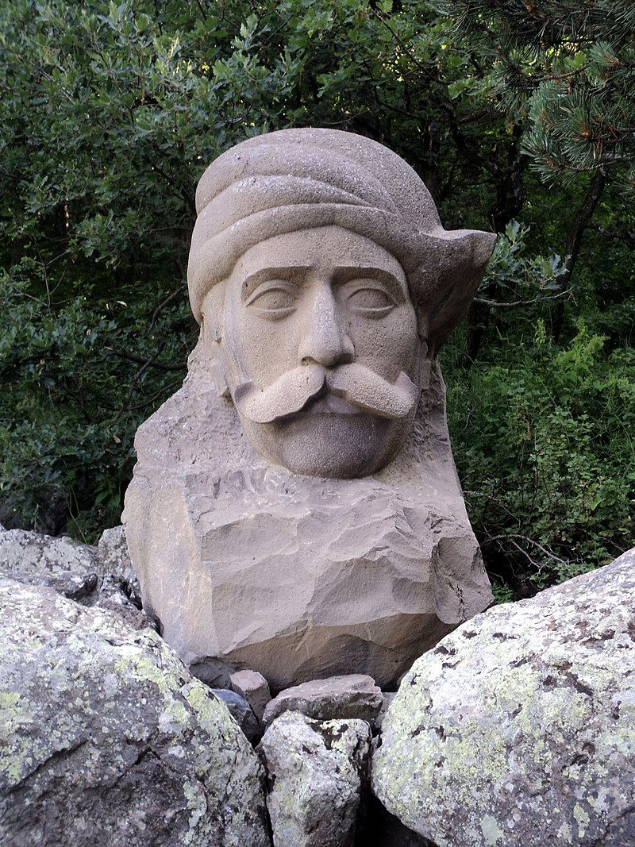

[*Աղբյուր Սերոբի*](https://hy.wikipedia.org/wiki/%D4%B1%D5%B2%D5%A2%D5%B5%D5%B8%D6%82%D6%80_%D5%8D%D5%A5%D6%80%D5%B8%D5%A2) *քանդակը Ջերմուկում*

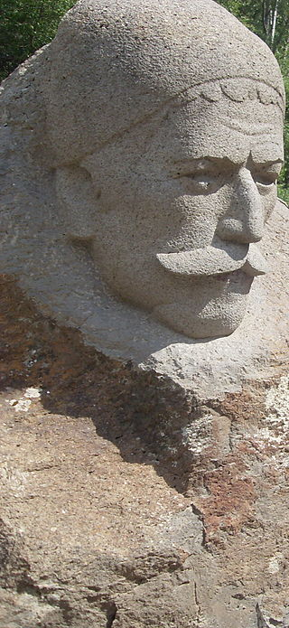

*[Նիկոլ Դումանի](https://hy.wikipedia.org/wiki/%D5%86%D5%AB%D5%AF%D5%B8%D5%AC_%D4%B4%D5%B8%D6%82%D5%B4%D5%A1%D5%B6" \o "Նիկոլ Դուման) քանդակը Ջերմուկում*

**IV. ՊԱՀՊԱՆՄԱՆ ԵՆԹԱԿԱ ՇԵՆՔԵՐ, ՇԻՆՈՒԹՅՈՒՆՆԵՐ**

Ջերմուկ քաղաքն ունի 111 բնակելի բազմաբնակարան շենք, բնակֆոնդի ընդհանուր մակերեսը կազմում է մոտ 188 300 քառակուսի մետր։ Բնակարանների 99,9%-ը սեփականաշնորված է, առանձին բնակելի և օժանդակ տարածքներ առայժմ համայնքային սեփականություն են։ Համայնքի 2 բարձրահարկ շենքերում կան 2 վերելակներ։ Համայնքի տարածքում  հաշվառված  են  օրինական  և  ինքնակամ կառուցված ավտոտնակներ։   
 Ջերմուկ համայնքի տարածքային զարգացումը անընդմեջ շարունակվող գործընթաց է։ Այն պետք է կատարվի քաղաքաշինական գոտևորման ու տարածքային պլանավորման հաջորդական փուլերով՝ նախագծում, շինարարություն, նոր բնակելի թաղամասերի շահագործում, հին ֆոնդերի արդիականացում և վերակառուցում։ Համայնքի տարածքային երկարաժամկետ կայուն զարգացումը կարող է իրական դառնալ նոր ծրագրերի ձեռնարկման նպատակով՝ սոցիալական և տնտեսական  ներդրումային գրավչության  մեծացման  դեպքում։ : Համայնքի հասարակական կենտրոնի համար նախատեսված տարածքում մի քանի հասարակական շենքերի կառուցումից հետո (քաղաքապետարան, հանրախանութ, մշակույթի պալատ, հյուրանոց, ավտոկայան և այլ) հիմք է դրվել քաղաքի կենտրոնի կազմավորմանը։ Քաղաքի աջափնյա մասում գոյացել և բնակչության կողմից ընդունվել է կենտրոնական Շահումյան փողոցի երկայնքով տարածվող կենտրոնը, որն իր ճանաչումը որպես այդպիսին պահպանում է մինչ այսօր։ Այն քաղաքի ներկայիս ամենաբանուկ հանգույցն է։ Շուկայական հարաբերությունների անցման տարիներին այստեղ վերջին 10-15 տարիների ընթացքում, առաջացել են առևտրի ու կենցաղային սպասարկման մասնավոր օբյեկտների, հասարակական տրանսպորտի կանգառներ ու կայանատեղեր: :   
 Համայնքի հասարակական համակարգի վերակազմավորումը, կենտրոնական հատվածի կառուցապատման ակտիվացումը, սպասարկման առաջնային օբյեկտների կահավորումը, ավտոկայանատեղերի ապահովումը, բարեկարգումը թարմ շունչ կհաղորդեն ներքին քաղաքաշինական իրավիճակին՝ խթանելով տարաբնակեցման համակարգում համայնքի դերի ու տնտեսական զարգացմանը։   
 Ջերմուկում գործում են նաև տարբեր հասարակական և արտադրական կազմակերպություններ։ Սպասարկման օբյեկտներից են՝ հյուրանոցները, առողջարանները, կապի և բանկային բաժանմունքները, խանութները, սրճարանները, ճաշարաններն ու ռեստորանները, շուկաները և այլն։  
 Համայնքի տարածքում գործում են հիվանդանոցը, հանրակրթական դպրոցներ, մանկապարտեզ, արդյունաբերական, շինարարական, տրանսպորտային, գյուղատնտեսական ձեռնարկություններ։

Համայնքի բարձր լեռնային դիրքը, անտառապատ լանդշաֆտը, կենդանական և բուսական աշխարհի բացառիկ բազմազանությունը, տարեկան արևափայլի երկարատևությունը, ռեկրեացիոն ռեսուրսները, բուժիչ հանքային աղբյուրների առկայությունը և արտակարգ գեղատեսիլ բնությունը հարմար են հանգստի, զբոսաշրջության, սպորտի ենթակառուցվածքների հիմնման և զարգացման համար: Հիմնական բնակչության հեռանկարային աճը ապահովելու համար որպես առաջնային գործոն ընդունվել են համայնքի տարածական զարգացման հնարավորությունները, դեմոգրաֆիական զարգացման միտումները, արտադրական ձեռնարկությունների հեռանկարային ծրագրերը, նախատեսվող ռեկրեացիոն գոտու սպասարկման ոլորտում առաջացող աշխատատեղերի ստեղծման հնարավորությունները: Համայնքի տարածական զարգացման հիմքում դրված են հետևյալ հիմնական սկզբունքները՝

* Քաղաքի առկա հատակագծային կառուցվածքի կատարելագործում, հին և նոր առաջացող թաղամասերի միջև հարմարավետ և ներդաշնակ հատակագծային կապերի ստեղծում
* Համայնքի զարգացումը խթանող նոր գործառնական գոտիների ստեղծում՝ հիմքում ունենալով առկա ռեսուրսային հնարավորությունները
* Արտադրական և կոմունալ օգտագործման տարածքների կանոնակարգում, սանիտարական պահպանիչ գոտիների պահանջների ապահովում և կանաչ տարածքների ընդլայնում:

Հաշվի առնելով տարածքի գերակշռող գործառնական օգտագործումը և, միևնույն ժամանակ, կառուցապատման կանոնակարգման պարտադիրությունը՝ առաջարկված են հետևյալ կառուցվածքահատակագծային սկզբունքները՝

* Ջերմուկ քաղաքի ձախափնյա թաղամասում ցածրահարկ առանձնատնային կառուցապատման նոր բնակելի թաղամասի կազմակերպում
* Շահումյան փողոցի վերջնամասում և հին օդանավակայանի տարածքում նոր առողջարանային-ռեկրեացիոն գոտու ձևավորում
* Գյուղական բնակավայրերում ճանապարհափողոցային ցանցի ստեղծում
* Քաղաքային զբոսայգու վերականգնում, անտառպուրակային և կանաչ գոտիների ընդլայնում
* Ճոպանուղու արահետի վրա «խառը» տիպի դահուկային սահուղու ստեղծում. ձմռանը՝ սահնակային ուղի, ամռանը՝ լեռնային հեծանվային ուղի
* Ճոպանուղու վերջնական կայանման վայրում դահուկային հանգստի գոտու ստեղծում
* Կիրճի բնական տեսարժան վայրերի զարգացում (թեք վերելակի տեղադրում, հետիոտնի համար նախատեսված թեթև կոնստրուկցիայով կամրջի՝ անցուղու կառուցում և այլն)

**V. ՀԱՄԱՅՆՔԻ ՏԱՐԱԾՔՈՒՄ ԽՐԱԽՈՒՍՎՈՂ ՃԱՐՏԱՐԱՊԵՏԱԿԱՆ ՈՃԸ ԵՎ ՇԻՆԱՐԱՐԱԿԱՆ ՏԵԽՆՈԼՈԳԻԱՆ**

Ջերմուկի քաղաքաշինական զարգացման  շվեյցարական ծրագրի բովանդակային առանցքը Ջերմուկի ուրույն ճարտարապետական նկարագիրը ընդգծող և ապագայի տեսլականին համապատասխանող ենթածրագրերի ձևակերպումն է: Նրանով հստակ առանձնացված են քաղաքի հատակագծա-տարածական զարգացման հիմնական ուղղությունները, տարածքի նպատակային օգտագործման ռեժիմները: Առավելագույնս կանոնակարգված է քաղաքի հատակագծային կառուցվածքը, այն է՝ թաղամասերում հասարակական օբյեկտների հավասարաչափ բաշխումը, առաջացող բնակելի նոր թաղամասում փողոցային ցանցի ձևավորում, ներքին տարածքների համապատասխան գործառնական նշանակության սահմանում, զբոսաշրջային նոր ենթակառուցվածքների ստեղծում և այլն:

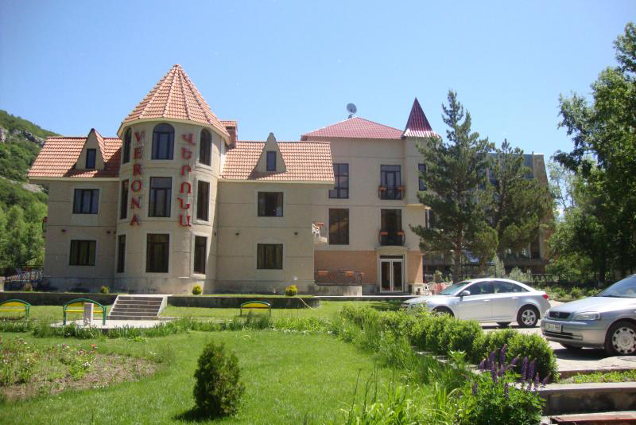

«*Վերոնա» հյուրատունը*

Ջերմուկ քաղաքի փողոցները հիմնականում ասֆալտապատ են։ Բակերը և մայթերը աստիճանաբար փոխարինվում, բարեկարգվում, ըստ անհրաժեշտության՝ ասֆալտապատվում են։  
Ավտոկայանատեղերի ստեղծումը դարձել է խիստ պահանջ՝ ինչպես բնակելի շենքերի, այնպես էլ սպասարկման օբյեկտների համար։ Բոլոր սպասարկման օբյեկտները պետք է ապահովված լինեն հաշմանդամների անվասայլակների  5-10% թեքությամբ հարթակներով։   
Այգիների և պուրակների բարեկարգումների ժամանակ անհրաժեշտ է կիրառել ժամանակակից բուսական ձևավորումներ՝ փոքր ճարտարապետական ձևերի և գեղարվեստական էլեմենտների,  նստարանների և լույսերի համադրությամբ։ Շինությունների արտաքին պատերի համար համայնքում նախընտրելի երանգներն են ծիրանագույն, մոխրագույն  երանգները,  ըստ անհրաժեշտության՝ հայելային ապակիները, իսկ տանիքների համար՝ կիղմինդրի շագանակագույն երանգները։   
Ելնելով քաղաքաշինական միջավայրից, հարակից շենքերի ճարտարապետական ձևերից՝ կիրառվում են արհեստական երեսպատման նյութեր՝ երանգավորումը համապատասխանեցնելով միջավայրին: Արտաքին լուսավորություն իրականացվում է միայն հասարակական, մշակութային և վարչական շենքերի ճակատներում և շրջակայքում: Հատուկ դեպքերում նաև բնակելի շենքերում՝ բնակիչների համաձայնությամբ և պահպանելով լուսավորության նորմերը:

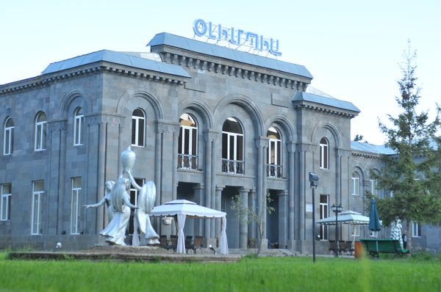*«Օլիմպիա» առողջարանը (նախկինում՝ 3-րդ առողջարան)*

Համայնքի ղեկավարի կողմից հաստատված ճարտարապետաշինարարական նախագծերի համաձայն` համայնքի գլխավոր փողոցների վրա կառուցված առևտրային, հասարակական նշանակության շինությունների սեփականատերերին առաջարկվում է այդ կառույցների տարերայնորեն ձևավորված բազմազան ճակատները քողարկել ընդհանրացնող, մոդուլացված և էսթետիկական պահանջներին բավարարող լուծումներով:

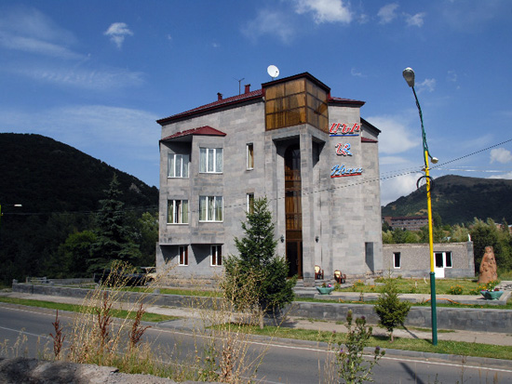

Նորակառույց «Անի» հյուրանոցը

Ստորև բերվում են Ջերմուկ համայնքում ընդունելի քաղաքաշինական նորատիվ պահանջները՝ հիմք ընդունելով ՀՀ Քաղաքաշինության կոմիտեի կողմից մշակված Հայաստանի Հանրապետության բնակավայրերում նոր կառուցվող (վերակառուցվող, վերանորոգվող) շենքերի և շինությունների տանիքների և այլ տարրերի նկատմամբ միասնական պահանջներ սահմանող ուղեցույցը:

**1. Շենքերի և շինությունների ծավալային ու ճարտարապետահատակագծային լուծումներին, ինչպես նաև դրանց առանձին մասերին ներկայացվող պահանջները**

ա. շենքի մասշտաբը, ճակատային լուծումներն ու դրանք շեշտադրող տարրերը (զարդաքանդակները, շքամուտքը (պորտալը), որմնախորշերը, շվաքարանները, քիվերը, կամարները և այլն),

*շենքերի և դրանց առանձին հատվածների ճակատային լուծումները պետք է ներդաշնակ լինեն մեկը մյուսին և շրջակա միջավայրի բնական գունակազմությանը: Շենքերի հիմնական տարրերը պետք է լինեն մեղմ գույներով` օգտագործելով օխրայի, վարդագույնի, կարմրաշագանակագույնի, մոխրագույնի և դարչնագույնի բոլոր երանգները:* *Միաժամանակ շենքի ճակատների գույնը որոշիչ դեր պետք է ունենա տանիքի նյութը և գույնը որոշելու համար. դեպքերի մեծամասնությունում, տանիքի գույնը գերադասելի է ընտրել պատից մուգ երանգների միջև: Բացառություն կարելի է համարել բնական կղմինդրե տանիքը, որը համահունչ է դիտվում և մուգ և բաց պատերի հետ:*

|  |  |  |  |  |  |  |  |  |
| --- | --- | --- | --- | --- | --- | --- | --- | --- |
| **ԱՐՏԱՔԻՆ ՊԱՏԵՐԻ ՇԻՆԱՐԱՐԱԿԱՆ ՆՅՈՒԹԵՐ ԵՎ ԳՈՒՆԱՅԻՆ ՆԵՐԿԱՊՆԱԿ** | | | | | | | | |
| **Շինանյութ** |  | **Արթիկի տուֆ** | **Անիի տուֆ** | **Երևանի, Գյումրիի տուֆ** | **Գեղաքարի տուֆ** | **Մեծավանի տուֆ** | **Ձորագետի տուֆ** |
| **Գունային ներկապնակ** |  | վարդագույն | դեղին | սև, կարմիր | բաց վարդագույն, մարմնագույն | մուգ վարդագույն, կարմրավուն, մարմնագույն, դեղնավուն | աղյուսագույն, կարմրավուն |
|  | RGB | 229-184-183 | 244-176-131 | 74-68-42 | 242-219-218 | 221-131-131 | 241-153-93 |
|  | RGB | 217-149-148 | 239-151-91 | 64-58-62 | 237-205-203 | 208-84-84 | 186-73-28 |
|  | RGB |  | 200-148-0 | 196-89-17 | 251-228-213 | 247-202-172 | 163-64-25 |
|  |  |  |  | 182-66-2 |  | 238-176-0 |  |
|  |  | **Բազալտ** | **Ֆելզիտ** | **Տրավերտին** | **Մարմար** | **Գրանիտ** | **Բետոն** |
|  | RGB | 191-191-191 | 225-251-247 | 255-246-225 | 235-245-255 | 213-220-228 | 201-201-201 |
|  | RGB | 174-170-170 | 255-242-204 | 202-140-16 | 245-255-235 | 172-185-202 | 123-123-123 |
|  | RGB | 118-113-113 |  |  |  | 50-62-79 | 82-82-82 |
|  |  |  |  |  |  | 173-61-80 |  |
|  |  |  |  |  |  | 53-97-95 |  |

բ. շենքի ճակատային մասի արտաքին բացվածքների (դռներ, պատուհաններ, ցուցափեղկեր) ձևավորումը,

*պատուհանների շրջանակների, դռների, պատշգամբների և տանիքների գունային լուծումները պետք է ներդաշնակ լինեն մեկը մյուսին և շրջակա միջավայրի բնական գունակազմությանը: Թույլատրելի են օխրայի, վարդագույնի, կարմրաշագանակագույնի, մոխրագույնի և դարչնագույնի բոլոր երանգները: Որոշ դեպքերում` կոնտրաստային շեշտեր ստեղծելու նպատակով հնարավոր է նաև արհեստական վառ գույների կիրառումը` ժամանակավոր կառույցների, բարեկարգման առանձին տարրերի՝ նստարանների, աղբամանների, գովազդային վահանակների և այլ տարրերի համար: Արտաքին բացվածքները պետք է կատարվեն գլխավոր մասնագետ-ճարտարապետի համաձայնությամբ՝ համայնքի ղեկավարի թույլտվությամբ՝ միասնական ոճով և նյութերով,*

գ. շենքի տանիքներն ու շենքերի հորիզոնական հարթությունները («հինգերորդ ճակատ»), ինչպես նաև ճակտոնները (ֆրոնտոնները), մանսարդները, ձեղնանցքները, եզրապատերը (պարապետները) և այլն

*շենքերի տանիքները պետք է լինեն բնական և արհեստական կղմինդրից , մետաղե թիթեղից, պրոֆիլից, պրոֆնաստիլից ՝ ստորև բերվող աղյուսակին համապատասխան երանգավորմամաբ*

|  |  |  |  |  |  |  |  |  |
| --- | --- | --- | --- | --- | --- | --- | --- | --- |
| **ՏԱՆԻՔՆԵՐԻ ՇԻՆԱՐԱՐԱԿԱՆ ՆՅՈՒԹԵՐ ԵՎ ԳՈՒՆԱՅԻՆ ՆԵՐԿԱՊՆԱԿ** | | | | | | | | |
| **Շինանյութ** |  | Բնական և արհեստական կղմինդր , մետաղե թիթեղ, պրոֆիլ, պրոֆնաստիլ , այլ | | | | | | |
| **Գունային ներկապնակ** |  |  |  |  |  |  |  |  |
| 1. **ՎԱՅՈՑ ՁՈՐ** |  |  |  |  |  |  |  |  |
| Ջերմուկ | RGB  RAL |  |  |  | 80-74-46  6003 | 54-76-80  7011 |  | 148-54-52  3001 |

դ. շվաքարանները (տենտերը, մարկիզաները)

*նախատեսել միայն գլխավոր փողոցների վրա գտնվող հասարակական օբյեկտների մուտքերի և պատուհանների վրա*

ե. շենքի ճակատների և տանիքի հարդարման նյութերն ու երանգավորումը, արտաքին լուսավորությունը.

*Ելնելով քաղաքաշինական միջավայրից, հարակից շենքերի ճարտարապետական ձևերից՝ կիրառվում են արհեստական երեսպատման նյութեր՝ երանգավորումը համապատասխանեցնելով միջավայրին: Արտաքին լուսավորություն պետք է իրականացնել միայն հասարակական, մշակութային և վարչական շենքերի ճակատներում և շրջակայքում: Հատուկ դեպքերում նաև բնակելի շենքերում, բնակիչների համաձայնությամբ և պահպանելով լուսավորության նորմաները:   
 Համայնքի ղեկավարի կողմից հաստատված ճարտարապետական առաջադրանքներով նախագծերի համաձայն` համայնքի գլխավոր փողոցների վրա կառուցված առևտրային, հասարակական նշանակության շինությունների սեփականատերերին պետք է առաջարկվի այդ կառույցների տարերայնորեն ձևավորված բազմազան ճակատները քողարկել ընդհանրացնող, մոդուլացված և էսթետիկական պահանջներին բավարարող լուծումներով:*

**2. Փողոցների, անցումների, հետիոտն ճանապարհների ու հեծանվաուղիների (ճանապարհային ցանց), հրապարակների, ներքին բակերի, շքաբակերի (կուրդոնյերների) և հարթակների կառուցվածքին ու ձևավորմանը, ավտոկայանատեղիների կազմակերպմանը ներկայացվող պահանջները**

ա. ճանապարհային ծածկույթը (նյութը, դեկորատիվ տարրերը և գունային լուծումները),

*փողոցների ծակույթը՝ ասֆալտբետոնե, անցումների, հետիոտն ճանապարհների դեպքում՝ սալահատակ գունային լուծումներով,*

բ. համայնքն սպասարկող տրանսպորտի համար նախատեսված կանգառների ձևավորումը,

*պետք է ապահովված լինեն լուսավորությունով, նստարաններով, գովազդային վահանակներով, ցանկալի պայման կարող է դիտարկվել ինտերնետ կապի և հեռախոսների լիցքավորման կետերի առկայությունը*

գ. հաշմանդամների և բնակչության սակավաշարժուն խմբերի տեղաշարժման համար անհրաժեշտ կահավորանքը (թեքահարթակներն ու հատուկ հարմարանքները` լուսային, ձայնային և այլ նախազգուշացման միջոցներով),

*հասարակական շինություններում (թե դրսային հատվածներում, թե՝ ներսում) պարտադիր պետք է առկա լինեն թեքահարթակներ ու հատուկ հարմարանքներ՝ հասարակական տվյալ խավի ազատ տեղաշարժը ապահովելու նպատակով*

դ. ֆունկցիոնալ ձևավորումը, կանաչապատումը և կահավորանքը (փոքր ճարտարապետական ձևեր կամ դեկորատիվ արվեստի նմուշներ, զրուցարաններ, շվաքարաններ, նստարաններ, շատրվաններ, դեկորատիվ ջրավազաններ, կանաչ տնկարկներ, այդ թվում` ուղղահայաց կանաչապատում և այլն),

*քաղաքային զբոսայգում, պուրակներում, բնակելի շենքերի բակային հատվածներում պետք է նախատեսել փոքր ճարտարապետական ձևեր կամ դեկորատիվ արվեստի նմուշներ, զրուցարաններ, շվաքարաններ, նստարաններ, շատրվաններ, դեկորատիվ ջրավազաններ, կանաչ տնկարկներ*

ե. ճանապարհային ցանցին հարող պարիսպների, ցանկապատերի (այդ թվում` դալար ցանկապատերի) կառուցվածքին, նյութին ու ձևավորմանը ներկայացվող պահանջները.

*Դրանք պետք է լինեն դեկորատիվ, կանաչ երանգավորմամբ, իսկ գլխավոր ճանապարհների ցանցին հարող պարիսպների և ցանկապատերի կառուցումը պետք է իրականացվի կիսաբաց, քարի և մետաղական ճաղաշարերի զուգակցումով*

**3. Լանդշաֆտին, այգեպուրակային շինարարությանը և կանաչապատմանը ներկայացվող պահանջները**

ա. ընդհանուր օգտագործման կանաչ տարածքների և հետիոտն շարժման ակտիվ գոտիների կանաչապատումն ու բարեկարգումը (փոքր ճարտարապետական ձևեր, ջրային մակերեսներ, շատրվաններ, նստարաններ, տաղավարներ, զրուցարաններ և բարեկարգման այլ տարրեր),

*պետք է կատարվի դետալային ճարտարապետական լուծումներով, ջրային մակերեսներով, փոքր ծավալի շատրվաններով, նստարաններով, տաղավարներով, զրուցարաններով և բարեկարգման այլ տարրերով*

բ. այգեպուրակային շինարարության կազմը (հենապատեր, ծառուղիներ, հարթակներ, աստիճաններ, ինչպես նաև ծառեր, թփեր, սիզամարգեր, ծաղկաթմբեր և գալարվող բույսեր, դեկորատիվ բուսական ծածկույթ, բազմամյա և միամյա բույսերի տեսակներ, կանաչապատման և բարեկարգման այլ միջոցներ),

*այգիներն ու պուրակները պարտադիր պետք է ունենան ծառուղիներ, աստիճաններ, անհրաժեշտության դեպքում հենապատեր, հետիոտնային արահետներ՝ շրջապատված դեկորատիվ թփերով, սիզամարգերով, ծաղկանոցներով: Քաղաքաշինական նպատակներով խրախուսելի են բարեկարգման գործում ներդրումներ կատարելու պատրաստակամ կառուցապատողները:*

գ. անհրաժեշտության դեպքում` քամու դեմ պաշտպանական գոտու ստեղծման միջոցառումները (ծառատունկ, կանաչ ծածկույթների իրականացում տեղական ավանդական տնկանյութերի տեսակներից` տարբեր բարձրության բույսերի զուգակցմամբ),

*Քաղաքը մայրուղուն կապող Երևանյան խճուղու աջ և ձախ կողմերում քամու (ձնաբքի) դեմ պաշտպանական գոտու ստեղծման նպատակով ծառերի տնկում:*

*ՀԱՄԱՅՆՔԱՊԵՏԱՐԱՆԻ ԱՇԽԱՏԱԿԱԶՄԻ   
 ԳԼԽԱՎՈՐ ՄԱՍՆԱԳԵՏ /ՃԱՐՏԱՐԱՊԵՏ/՝*

*Ա. ԳԱՌՆԻԿՅԱՆ*